GE Smyle Square US für Waschtisch

Geberit

Eigenschaften

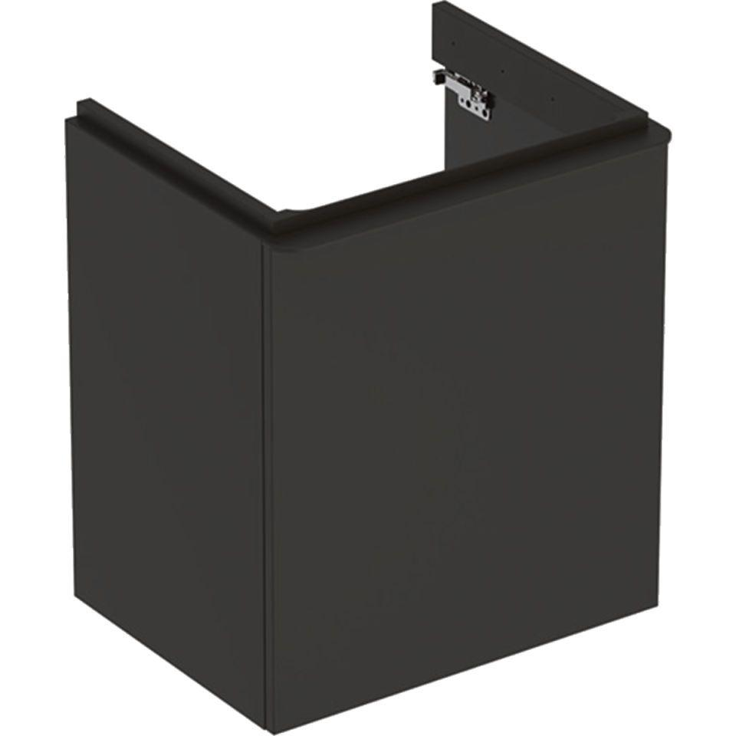

Bauteil

Waschtischunterbau

Farbton

anthrazit, grau, Nussbaum, weiß

Montageart

Wand

Oberfläche

hochglänzend, lackiert, matt, Melamin Holzstruktur

Werkstoff

Holzspan

Anzahl der Schubladen

2,00

Anzahl Türen (gesamt)

1,00

Breite (mm)

536,00 - 1.184,00

Höhe (mm)

617,00

Tiefe (mm)

433,00 - 470,00

Ausführung Handgriffe

Griff

Anzahl Schwingtüren

1,00

Soft-close

true, false

Mit Push-to-open control

false